**Q01 :**

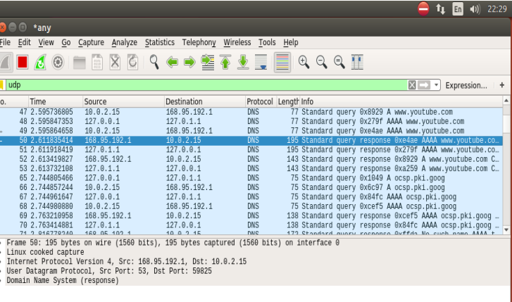

From Youtube

UDP packet :DNS為了使伺服器的負載降低、響應更快，大多會使用UDP直接區域傳輸，因為這樣額外開銷較小，有更好的性能表現。

**Q02 :**

TCP

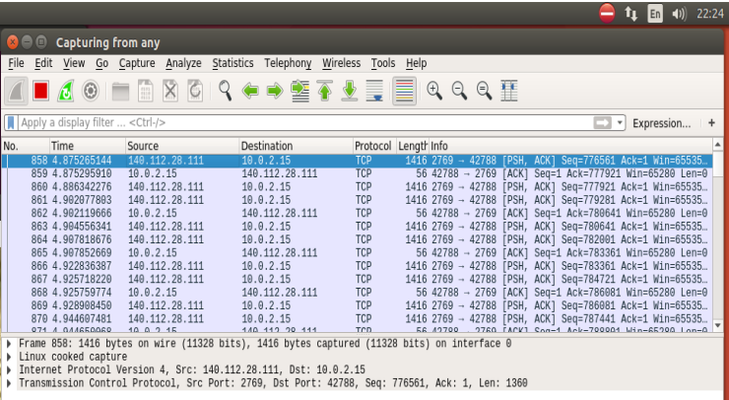

Port : 2769 and 42788

對應的IP : 104.112.28.111 and 10.0.2.15

**Q03 :**

TCP：time大約為4.9；length多至1416、少至56

UDP：time大約為2.6；length多至195、少至77

由數據比對可以看出，TCP相對於UDP耗時，但TCP傳輸的訊息長度也明顯能夠比UDP長得多

**Q04 :**

**精博國際顧問股份有限公司**

<http://www.genpro.com.tw/index_main.php>

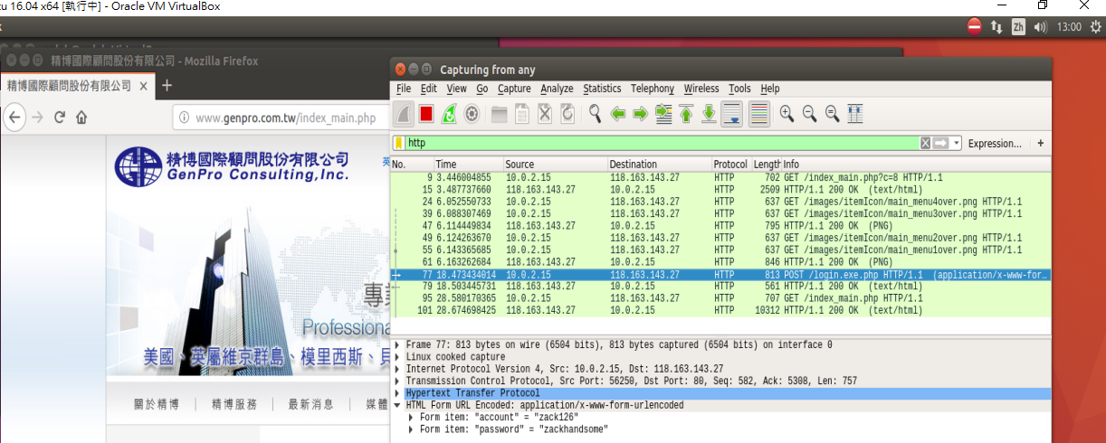

用明碼傳輸非常不安全，因為如果使用同個wifi或網路分享器登入，就會被有心人士用這類方式擷取到他人的帳號密碼，帳戶很容易被盜取。